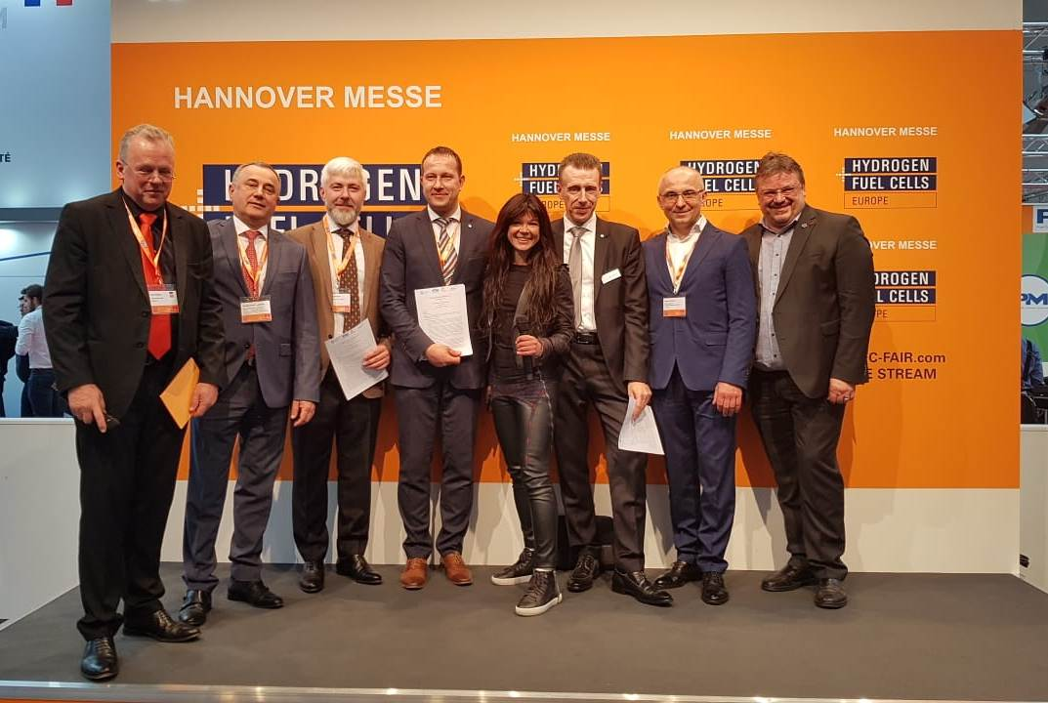
Плани розвитку водневої енергетики в Україні обговорили представники української делегації спільно з міжнародними асоціаціями та компаніями на форумі в рамках найбільшої водневої виставки Європи «Hydrogen + Fuel Cells Europe», що проходить цього тижня з 1 по 5 квітня у м. Ганновер (Німеччина).
Як відомо, в Україні прискорюються темпи встановлення об’єктів відновлюваної електроенергетики. Лише за I квартал ц.р. введено понад 860 МВт потужностей, що більше, ніж за весь минулий рік.
«Саме воднева енергетика може відіграти ключову роль в електроакумуляції та балансуванні енергосистеми, у т. ч. для покриття пікових навантажень», - пояснив С.Савчук.
Тому для розвитку зазначеної сфери у законопроекті від 05.12.2018 № 8449-д вже передбачено необхідність розробки стимулів для розвитку електроакумуляції в Україні.
Крім цього, Держенергоефективності із Комітетом ВРУ ПЕК ініціювало створення Міжвідомчої робочої групи щодо запровадження електроакумулюючих систем в Україні, перше засідання якої заплановано провести вже 5 квітня цього року.
Водночас Україну на цьому шляху активно підтримують європейські партнери.
Так, відразу на виставці Українська воднева рада, Європейська воднева асоціація «Hydrogen Europe», Латвійська та Німецька водневі асоціації уклали Меморандум про партнерство у водневій енергетиці.
«Переконаний, що співпраця із європейськими партнерами дозволить удосконалити та запровадити дієву Дорожню карту розвитку водневої енергетики в Україні, проект якої вже підготовлено Українською водневою радою та Інститутом відновлюваної енергетики НАН України», - повідомив Голова Держенергоефективності.
Управління комунікації та зв’язків з громадськістю Держенергоефективності

